2020年普通高等学校招生全国统一考试
文科综合能力测试
一、选择题：本题共35小题，每小题4分，共140分。在每小题给出的四个选项中，只有一项是符合题目要求的。
治沟造地是陕西省延安市对黄土高原的丘陵沟壑区，在传统打坝淤地的基础上，集耕地营造、坝系修复、生态建设和新农村发展为一体的“田水路林村”综合整治模式，实现了乡村生产、生活、生态协调发展（图1）。据此完成1~3题。
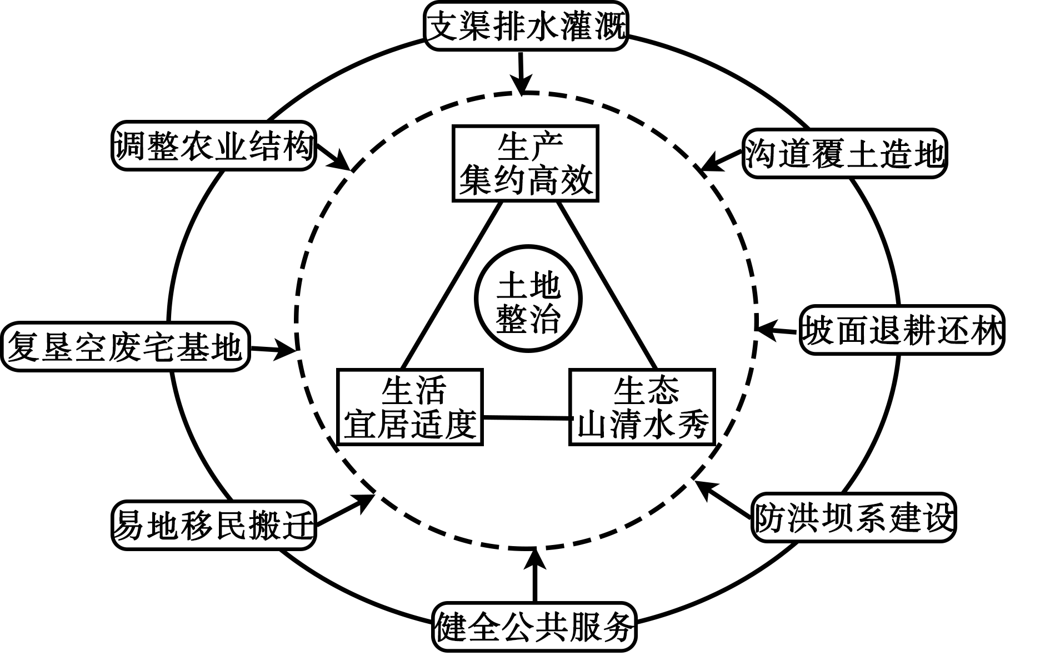
图1
1．与传统的打坝淤地工程相比，治沟造地更加关注
A．增加耕地面积 B．防治水土流失 C．改善人居环境 D．提高作物产量
2．治沟造地对当地生产条件的改善主要体现在
A．优化农业结构 B．方便田间耕作 C．健全公共服务 D．提高耕地肥力
3．推测开展治沟造地的地方
①居住用地紧张 ②生态环境脆弱 ③坡耕地比例大 ④农业生产精耕细作
A．①③ B．①④ C．②③ D．②④
为获得冬季防风、夏季通风的效果，我国东北平原的某城市对一居住区进行了相应的建筑布局规划，规划建筑物为高层（7层以上）和多层（7层或以下）。图2示意在该居住区内规划的两个居住片区、道路、出入口及当地盛行风向。据此完成4~6题。
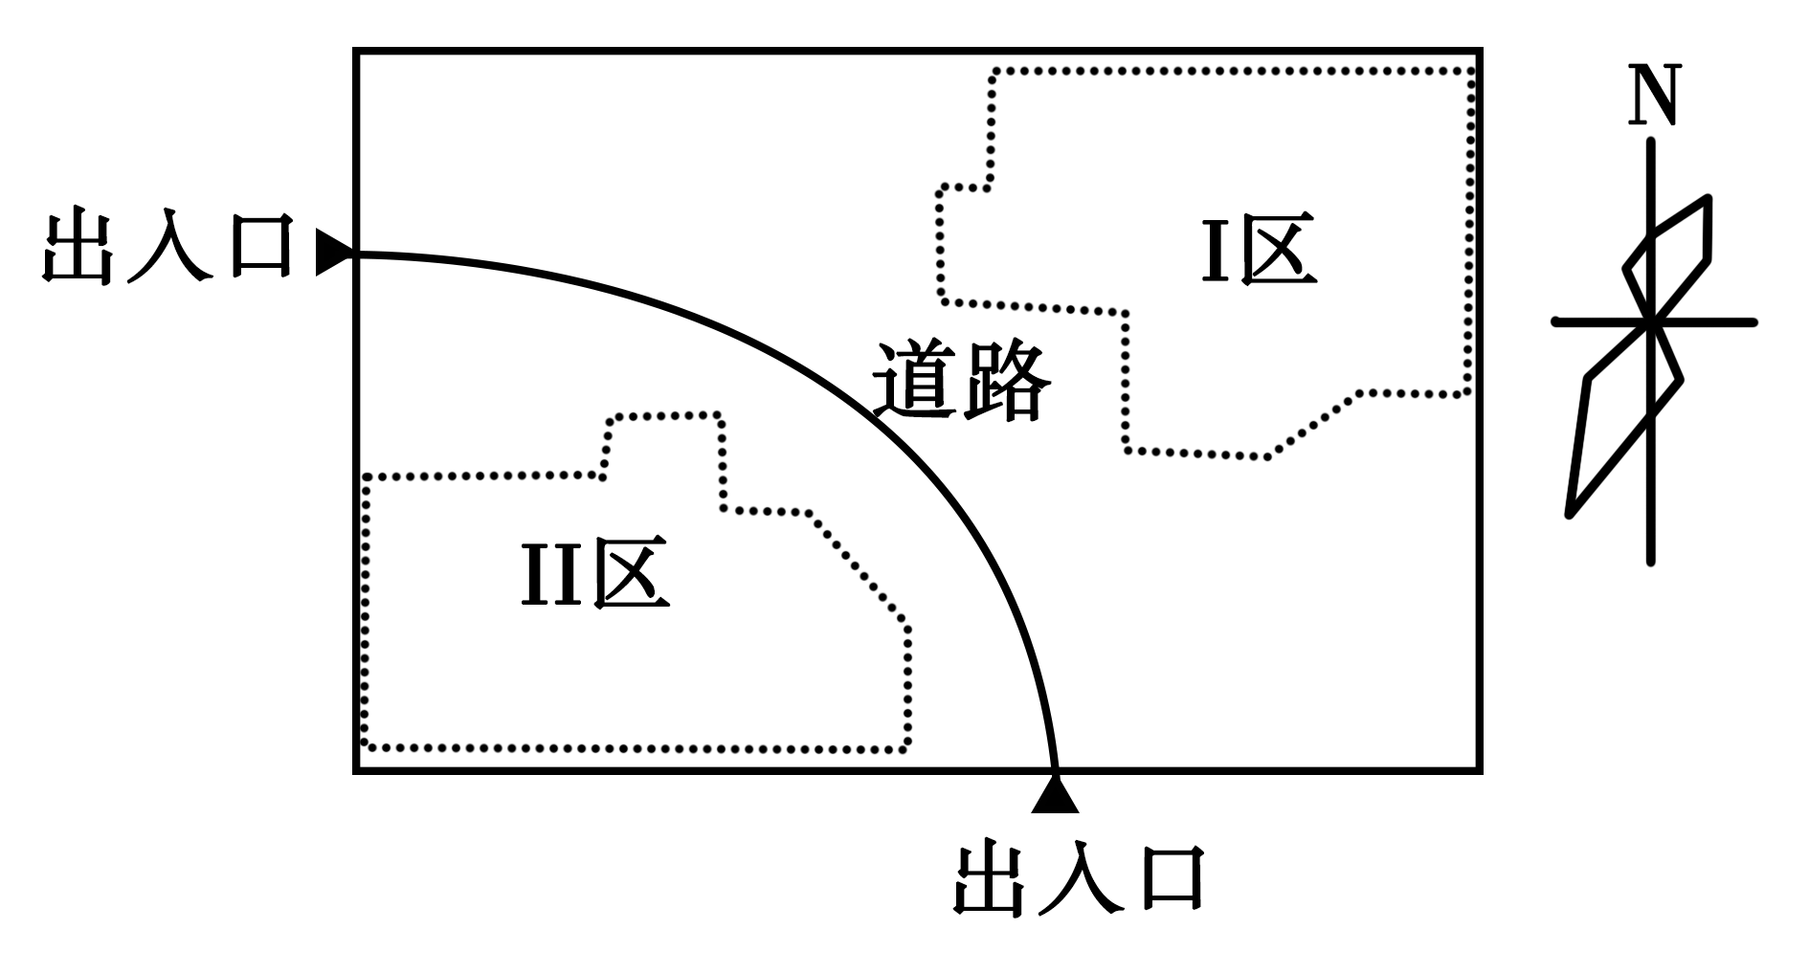
图2
4．下列建筑布局中，适合居住片区II的是

①并列排布 ②横向错列排布 ③自由排布 ④纵向错列排布
A．① B．② C．③ D．④
5．相对居住片区II，居住片区I的建筑布局宜
①建筑密度大 ②建筑密度小 ③以高层建筑为主 ④以多层建筑为主
A．①③ B．①④ C．②③ D．②④
6．该居住区出入口的设计主要是为了避开
A．春季盛行风 B．夏季盛行风 C．秋季盛行风 D．冬季盛行风
利用大型挖泥船将海底岩石搅碎，并将碎石和泥沙一起吹填造地，成为在海中建设人工岛的主要方式。图3示意人工岛地下淡水分布。据此完成7~8题。
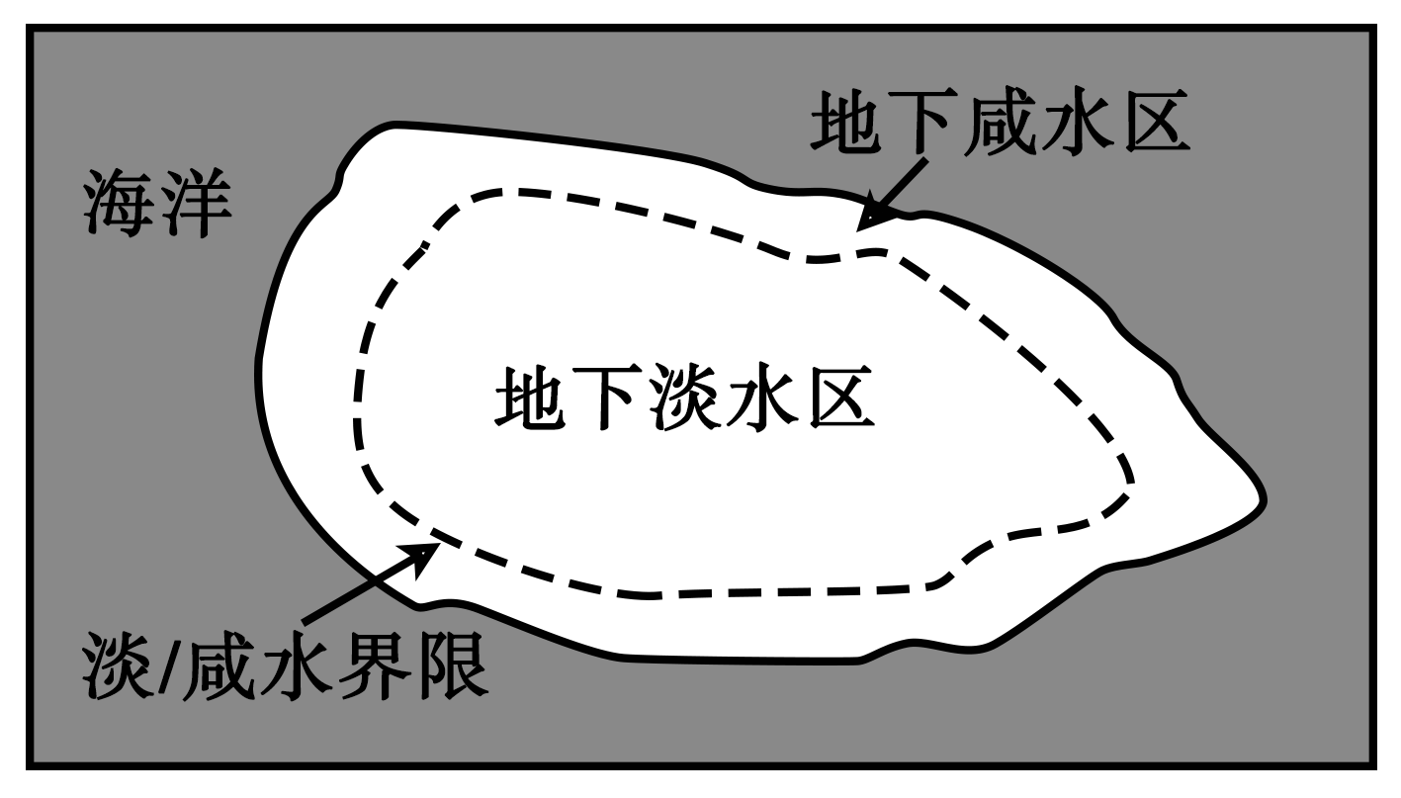
图3
7．参照图3，在造岛物质满足水渗透的前提下，人工岛形成并保持相对稳定的地下淡水区的条件是
①降水充沛且季节分配均匀 ②降水充沛且季节集中 ③人工岛足够长 ④人工岛足够宽
A．①③ B．①④ C．②③ D．②④
8．人工岛的地下淡水一般不作为日常生产生活水源，主要因为其
A．取水难度大 B．开采周期长 C．水质较差 D．储量较少
岳桦林带是长白山海拔最高的森林带。岳桦林带气候寒冷，生长季短，只有其下部的岳桦才结实（种子）。岳桦结实的海拔上限称为岳桦结实线，岳桦林分布上限即长白山林线。监测表明，20世纪90年代以来，长白山北坡气候持续变暖，岳桦结实线基本稳定；林线的海拔快速提升了70~80米，但近年趋于稳定。据此完成9~11题。
9．目前，长白山北坡林线附近的岳桦多为
A．幼树 B．中龄结实树 C．老树 D．各树龄组混生
10．推测20世纪90年代以来，长白山北坡岳桦林带
A．冬季升温幅度小，生长季稳定 B．冬季升温幅度大，生长季延长
C．冬季升温幅度大，生长季稳定 D．冬季升温幅度小，生长季延长
11．在气候变暖背景下，长白山北坡林线近年却趋于稳定，原因可能是
A．降水稳定 B．水土流失量稳定 C．土壤肥力稳定 D．岳桦结实线稳定

二、非选择题：共160分。第36~42题为必考题，每个试题考生都必须作答。第43~47题为选考题，考生根据要求作答。
（一）必考题：共135分。
36．阅读图文材料，完成下列要求。（22分）
葡萄喜光，耐旱。图5为某坡度较大的地方采用顺坡垄方式种植葡萄的景观。该地位于52°N附近，气候湿润。
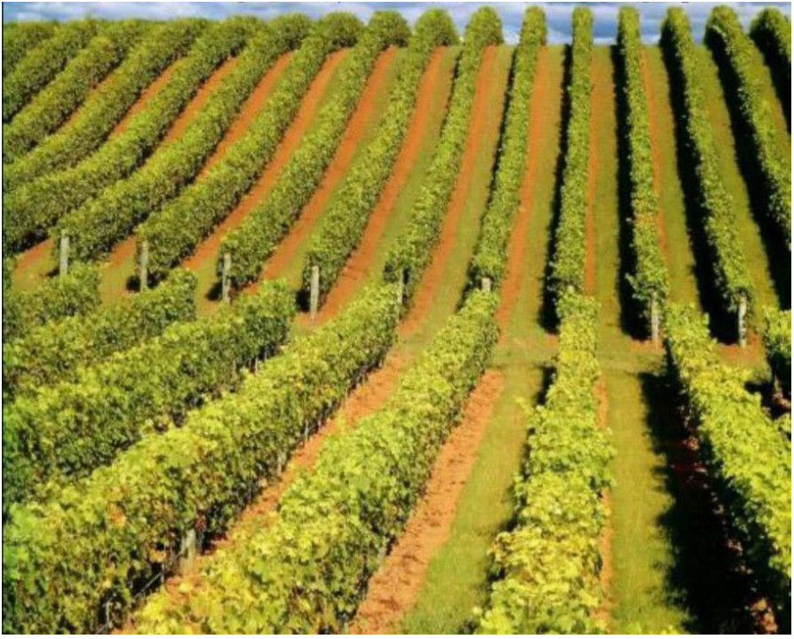
图5
（1）当地采用顺坡垄种植葡萄，据此分析该地区的降水特点。（8分）
（2）指出该地种植葡萄宜选择的坡向，并分析与梯田相比，顺坡垄利用光照的优势。（8分）
（3）说明温带半干旱地区坡地耕作不宜采用顺坡垄的理由。（6分）
37．阅读图文材料，完成下列要求。（24分）
形成玄武岩的岩浆流动性好，喷出冷凝后，形成平坦的地形单元。如图6所示，某海拔500米左右的玄武岩台地上，有较多海拔700米左右的玄武岩平顶山，及少量海拔900米左右的玄武岩尖顶山。调查发现，构成台地、平顶山、尖顶山的玄武岩分别形成于不同喷发时期。
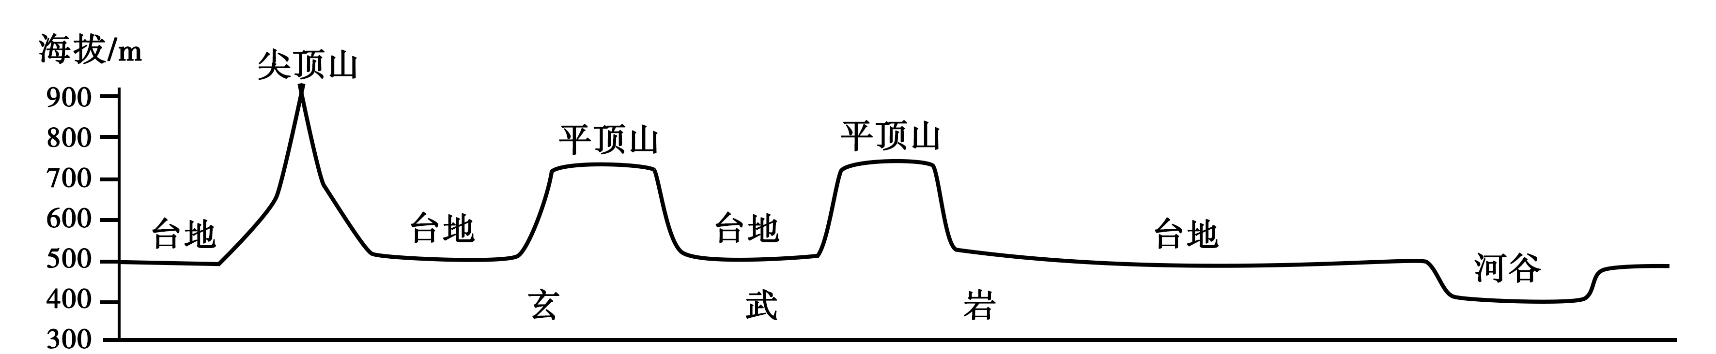
（1）指出玄武岩台地形成以来因流水侵蚀而发生的变化。（6分）
（2）根据侵蚀程度，指出构成台地、平顶山、尖顶山的玄武岩形成的先后次序，并说明判断理由。（12分）
（3）说明玄武岩台地上有平顶山、尖顶山分布的原因。（6分）
43．[地理——选修3：旅游地理]（10分）
景泰蓝制作是北京市地方传统技艺，已入选国家非物质文化遗产名录。近年来，北京市某企业依托其景泰蓝艺术博物馆、景泰蓝制作技艺互动体验中心以及工厂店，在夏秋季节每周五、周六17时至22时，举办“景泰蓝文化体验之夜”活动，吸引众多的市民与游客前来观光和互动。
简述举办“景泰蓝文化体验之夜”活动的旅游价值。
44．[地理——选修6：环境保护]（10分）
高原鼠兔多穴居于植被低矮的高山草甸地区，因啃食植物曾被看作是引起高山草向退化的有害动物而被大量灭杀。土壤全氮含量是衡量土壤肥力的重要指标。通常土壤肥力越高，植被生长越好，生态系统抗退化能力越强。图8示意青藏高原某典型区域高原鼠兔有效洞口（有鼠兔活动）密度与土壤全氮含量的关系。
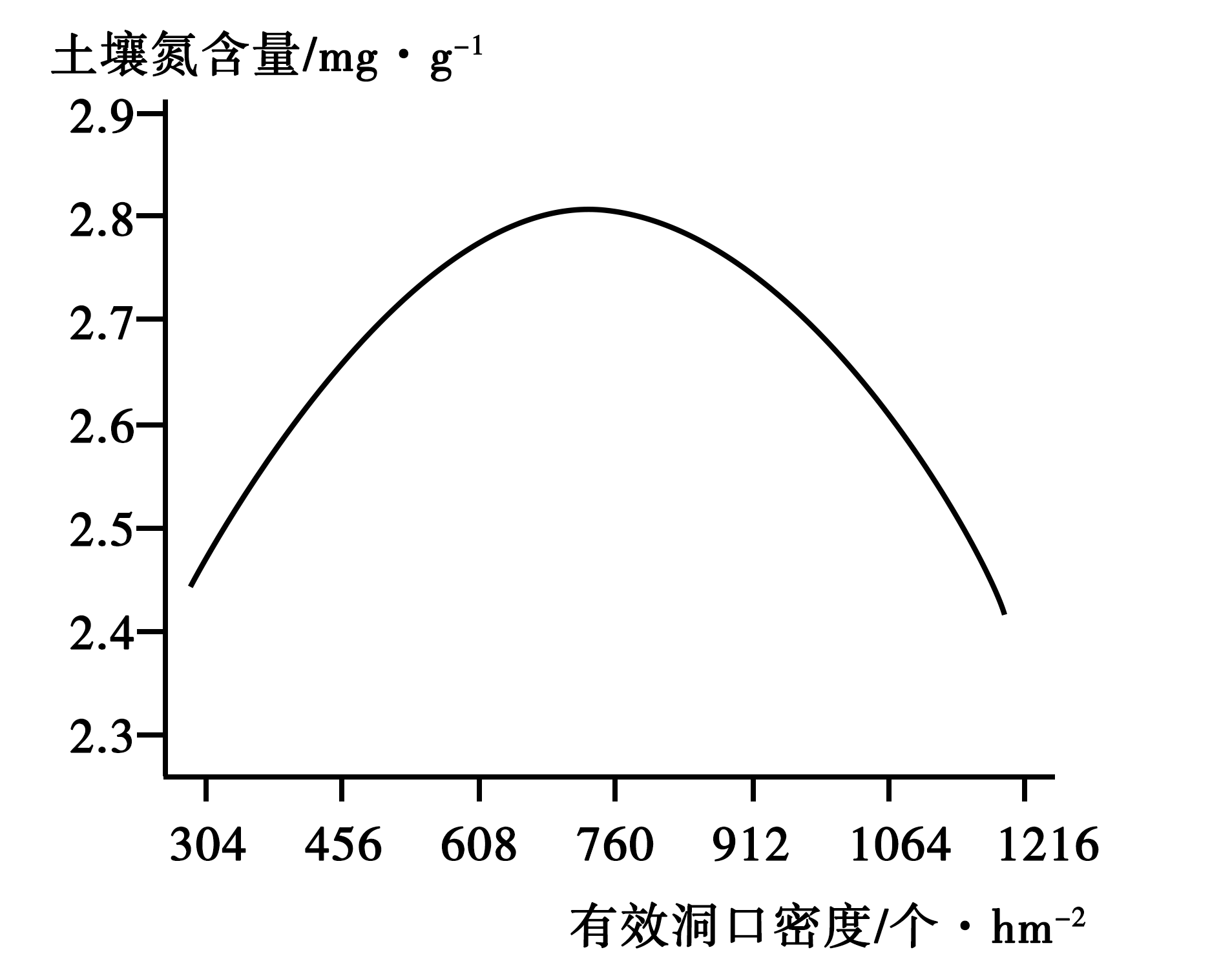
图8
分析高原鼠兔密度对高山草甸退化的影响，并提出防控高原鼠兔的策略。
答案
1．C 2．B 3．C 4．B 5．A 6．D 7．B 8．D 9．A 10．C 11．D
36.（1）顺坡垄不利于保水保土(灌溉不便)。因此，该地区降水应具有以下特点：降水频率高(经常降雨)，强度小(少暴雨或每次降雨量较小) ，降水量季节分配较均匀。
（2）葡萄喜光。种植葡萄宜选择向阳坡(或用方位表示的阳坡，如南坡)。该地纬度高，太阳低(正午太阳高度小)。与梯田相比，顺坡垄接受阳光照射的角度较大，植株和垄接受光照的面积较大。
（3）温带半干旱地区偶有暴雨，种植作物需要灌溉，而坡地顺坡垄不利于保水保士。
37.（1）台地被流水侵蚀、切割，起伏加大，面积变小。
（2）形成的先后次序：构成尖顶山的玄武岩、构成平顶山的玄武岩、构成台地的玄武岩。
理由：地貌侵蚀程度越严重，说明岩石暴露时间越长，形成时间越早。台地受侵蚀轻，构成台地的玄武岩形成时间最晚；平顶山保留台地的部分特征，构成平顶山的玄武岩形成时间较晚；尖顶山已经没有台地的特征，构成尖顶山的玄武岩形成时间最早。
（3）早中期喷出的岩浆冷凝成玄武岩台地后，大部分被侵蚀，残留的部分为山体。最新（晚）一期喷出的岩浆未能完全覆盖残留山体，冷凝成玄武岩台地，其上仍保留了原有山体。
43.通过延长旅游活动时间，充分挖掘旅游项目与旅游产品的经济价值，增加旅游业收入;带动交通、餐饮、购物等相关产业的发展，提供更多的就业岗位。丰富市民与游客的夜间文化生活；增强市民与游客对景泰蓝技艺的了解，有利于（非物质文化遗产）景泰蓝技艺的保护、传承与发展。
44.合适的高原鼠兔密度，能够维系土壤肥力，促进高山草甸生长，使之不易退化；密度过大时，大量啃食植被，土壤肥力下降，引起高山草甸退化；密度过小时，高原鼠兔对维持高山草甸的氮循环贡献小，土壤肥力较低，高山草甸易退化。把高原鼠兔数量（密度）控制在合适范围之内，而不是全面灭杀。

